**Домашнее задание**

Тема: «Секвенция»

1. Знать наизусть правило на тему: «Секвенция» - отправлю родителям в группу
2. В нотной тетради или на свободном нотном стане в учебнике на странице 65 написать нисходящую секвенцию с окончанием (каденцией). Правильно определите тональность. Используйте не меньше 7 звеньев, затем 1 такт каданс. Всего 8 тактов:

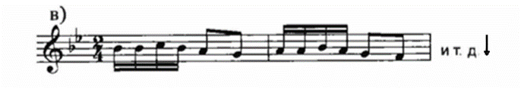

1. Сыграйте и спойте записанную секвенцию
2. Учебник стр. 98 упр. 3, 4, 5